**基于python的汽车维修管理系统设计与实现**

姓 名： 郑旻茜

学 号： 1230580004

指导教师： 刘宁

**2025年7月**

**摘要**

随着计算机技术的高速发展，现代计算机系统已经从以计算为中心向以信息化处理为中心的方向发展。而汽车维修，不仅需要在硬件上为现代社会的人们提供一个汽车维修的平台，获取汽车知识的环境，更要在软件上为车辆提供汽车维修的服务。于是汽车维修管理系统便应运而生。

本文探讨了基于Python的**汽车维修管理系统**设计与实现。该系统采用**Django**框架进行后端开发，**Vue.js**构建前端界面，**MySQL**作为数据存储与管理的数据库，开发环境为PyCharm，整体采用**B/S架构**。系统分为前台用户端与后台管理端：前台面向普通用户，支持登录注册、查看维修单信息、管理个人车辆信息等功能；后台面向汽车维修管理人员，提供用户信息管理、维修项目增删改查、供应商信息维护、库存及出入库管理等核心功能。系统在设计中注重安全性（如用户密码密文传输）、兼容性（支持主流HTML5浏览器）及性能（页面响应时间不超过2秒），通过测试验证了其稳定性与可用性。

在汽车维修管理系统的实现下，汽车维修管理人员能够充分发挥信息化处理的优势，提高日常管理的处理速率。用户一方可以更好的享受信息化处理带来的便利。系统运行能够稳定且高效。并且人机友好程度能够显著提升。

**关键词**：汽车维修管理系统；Django；Vue.js；MySQL；B/S架构

**Abstract**

With the rapid development of computer technology, the modern computer system has developed from computing-centered to information processing-centered direction. The automobile maintenance, not only need to provide a platform for automobile maintenance for people in the modern society on the hardware, and an environment for acquiring automobile knowledge, but also need to provide automobile maintenance services for vehicles on the software. So the automobile maintenance management system came into being.

This paper discusses the design and implementation of a Python-based automotive maintenance management system. The system uses Django framework for back-end development, Vue.js to build the front-end interface, MySQL as the database for data storage and management, the development environment is PyCharm, and the overall B/S architecture. The system is divided into the front-end user and back-end management: the front-end for ordinary users, support for login and registration, view repair order information, management of personal vehicle information and other functions; back-end for the automotive maintenance management personnel, to provide user information management, maintenance project additions, deletions, changes and checks, supplier information maintenance, inventory and warehouse management and other core functions. The system is designed to focus on security (e.g. user password cipher transmission), compatibility (support for mainstream HTML5 browsers) and performance (page response time of no more than 2 seconds), and its stability and usability have been verified through testing.

Under the realization of the automobile maintenance management system, the automobile maintenance management personnel can give full play to the advantages of information processing and improve the processing rate of daily management. Users can better enjoy the convenience of information processing. The operation of the system can be stable and efficient. And the degree of human-machine friendliness can be significantly improved.

Keywords: automobile maintenance management system; Django; Vue.js; MySQL; B/S architecture

**目 录**

**1 绪论** 1

1.1 研究背景 1

1.2 研究现状 1

1.3 研究目标 1

**2 需求分析** 2

2.1 业务需求 2

2.1.1 业务流程 2

2.2 功能性需求 4

2.2.1 用例概述 4

2.2.2 用例细化描述 5

2.3 非功能性需求 12

2.4 运行环境 12

**3 系统设计** 13

3.1 结构设计 13

3.1.1 功能结构 13

3.2 数据库设计 14

3.2.1 概念结构设计 14

3.2.2 表的详细设计 15

**4 系统实现** 17

4.1 核心功能实现 17

4.1.1登陆注册模块实现 17

4.1.2管理人员管理维修项目功能模块 18

4.1.3管理人员管理车辆信息功能模块 19

**5 系统测试** 19

5.1 测试目的 19

5.2 测试方式 20

5.3 测试分析 20

**6 总结与展望** 22

**参考文献** 24

1 绪论

### 1**.1 研究背景**

当前汽车维修管理系统存在诸多问题，现有系统对用户而言维修业务流程繁琐，系统安全性无法保障，且所使用技术相对落后，界面不能动态化展示，与其他同类型网站相比缺乏技术先进性。同时，明确了系统的适用范围，前台适用于普通用户，后台适用于汽车维修管理人员；也确定了项目应遵守的规范与标准，为保障信息传输安全性，与数据库交互时，像 “用户密码” 这类重要信息一律用密文传输；还指出了系统涉及的人员包括汽车维修管理人员和用户，其中汽车维修管理人员更注重系统的实用性和安全性，希望系统高度安全且能正常实现各项汽车维修管理业务功能，用户则更倾向于界面友好性和便捷性，不仅希望系统能动态展示、实现 “一步到位”，还期望除正常汽车维修业务外，能提供网上维修业务服务。

### **1.2 研究现状**

汽车维修管理系统目前在多个方面呈现出特定状态。在系统性能上，现有系统流程繁琐、安全性不足、技术落后、界面静态，缺乏技术先进性。在用户与管理人员需求上，维修管理人员重视实用性和安全性，用户则关注界面友好、便捷性及网上维修服务等功能。在系统规范上，已明确重要信息需密文传输的标准。在适用范围上，前台面向普通用户，后台服务于维修管理人员。

### **1.3 研究目标**

汽车维修管理系统的开发目标清晰明确，后台开发以信息管理系统的管理和开发方法为指导，采用现有新技术进行开发，为后台管理员提供高度友好的界面操作和迅捷的信息处理能力；前台开发以用户需求为主导，为用户提供友好的界面操作环境和完善的系统功能。整体而言，针对现有汽车维修管理系统存在的问题，对需要改进之处进行系统分析，完善系统功能，使其具备高度界面友好的特性，提出可行的系统方案，做好系统分析，最终编译出界面友好、功能齐全的汽车维修管理系统。

2 需求分析

**2.1 业务需求**

**2.1.1 业务流程**

在车辆信息流程中，管理员登录网站后台，汽车维修管理人员受理业务并可以添加车辆信息，其车辆信息流程总体业务如图2.1所示。



图2.1 车辆信息流程总体业务

在维修流程中，用户到网站后，车辆用户可以添加自己的汽车维修信息，其维修流程总体业务如图2.2所示。



图2.2 维修流程总体业务

在用户注册总体业务中，用户到汽车维修注册，汽车维修管理人员将根据用户情况进行注册，其用户注册流程总体业务如图2.3所示。



图2.3 用户注册流程总体业务

**2.2 功能性需求**

**2.2.1 用例概述**

在图2.5高层用例图中抽取了满足汽车维修和用户的基本业务需求的基本用例。由这些用例所显示的从用户使用的前台和汽车维修管理人员使用的后台来完成汽车维修的正常运作。



图2.5 高层用例图

图2.5之间的用例标识、用例名称和摘要描述如表2.1所示。

表2.1 用例摘要描述

|  |  |  |
| --- | --- | --- |
| **用例标识（UC）** | **用例名称** | **摘要描述** |
| 0 | 登录 | 使用系统前的身份验证。 |
| 1.1 | 更改密码 | 用户可以在系统上更改密码。 |
| 1.2 | 查看维修单信息 | 用户可以查看维修单信息，并可以获得包括维修名、价格、编号等信息。 |
| 2.1 | 管理用户信息 | 汽车维修管理人员可以管理用户的信息 |
| 2.2 | 管理库存信息 | 汽车维修管理人员可以管理库存的信息 |
| 2.3 | 管理供应商信息 | 汽车维修管理人员可以管理供应商的信息 |
| 2.4 | 管理维修师信息 | 汽车维修管理人员可以管理维修师的信息。 |
| 2.5 | 管理入库信息 | 汽车维修管理人员可以管理入库的信息。 |
| 2.6 | 管理维修项目信息 | 汽车维修管理人员可以管理维修项目的信息 |

**2.2.2 用例细化描述**

（1）管理用户信息用例

汽车维修管理人员可以通过管理用户信息用例对用户信息进行维护，包括对用户信息的增删改查。管理用户信息用例图如图2.6所示。



图2.6 管理用户信息用例图

添加用户信息用例中描述如表2.2所示。

表2.2 添加用户信息用例表

|  |  |
| --- | --- |
| **用例标识** | 2.1.1 |
| **用例名称** | 添加用户信息 |
| **参与者** | 汽车维修管理人员 |
| **前置条件** | 已经以汽车维修管理人员身份登录。 |
| **后置条件** | 在用户表中添加一条用户信息。 |
| **用例概述** | 汽车维修管理人员可以对用户信息进行添加。 |
| **基本事件流** | 1. 汽车维修管理人员在管理用户主界面选取添加用户信息项。  2. 系统显示添加用户界面。  3. 汽车维修管理人员按照用户提供的信息输入用户姓名、用户密码、用户性别、用户电话后，提交添加请求。  4. 系统检查输入信息的有效性。  5. 系统查询结果确认没有重复姓名，将录入用户信息到用户信息表中。  6. 系统显示添加用户成功。 |
| **备选事件流** | 5a 系统查出有重复姓名，将显示添加用户失败，管理员重新输入另一名称，系统查出没有重复姓名，显示添加用户成功。 |
| **备注** | 用户编号生成 |

更改用户信息用例描述如表2.3所示。

表2.3更改用户信息用例表

|  |  |
| --- | --- |
| **用例标识** | 2.1.2 |
| **用例名称** | 更改用户信息 |
| **参与者** | 汽车维修管理人员 |
| **前置条件** | 已经以汽车维修管理人员身份登录。 |
| **后置条件** | 在用户表中更改一条用户信息。 |
| **用例概述** | 汽车维修管理人员可以对用户信息进行更改。 |
| **基本事件流** | 1. 汽车维修管理人员在管理用户主界面选取更改用户信息项。  2. 系统显示更改用户界面,并将用户信息显示齐全。  3. 汽车维修管理人员按照用户提供信息更改用户信息，提交更改请求。  4. 系统检查输入信息的有效性。  5. 系统根据查询结果确认没有重复姓名，将更改用户信息表中的记录。  6. 系统显示更改用户成功。 |
| **备选事件流** | 5a 系统查出有重复姓名，将显示更改用户失败，管理员重新输入另一名称，系统查出没有重复姓名，显示更改用户成功。 |
| **备注** | 无 |

删除用户信息用例描述如表2.4所示。

表2.4删除用户信息用例表

|  |  |
| --- | --- |
| **用例标识** | 2.1.3 |
| **用例名称** | 删除用户信息 |
| **参与者** | 汽车维修管理人员 |
| **前置条件** | 已经以汽车维修管理人员身份登录。 |
| **后置条件** | 在用户表中删除用户信息。 |
| **用例概述** | 汽车维修管理人员可以对用户信息进行删除。 |
| **基本事件流** | 1. 汽车维修管理人员在管理用户主界面选取删除用户信息项。  2. 系统显示是否删除用户，汽车维修管理人员选择删除。  3. 系统删除用户信息表中相对应的用户信息。  4. 系统显示删除用户成功。 |
| **备选事件流** | 2a 系统显示是否删除用户，管理人员选择不删除。系统不改变 |
| **备注** | 无 |

搜索用户信息用例描述如表2.5所示。

表2.5搜索用户信息用例表

|  |  |
| --- | --- |
| **用例标识** | 2.1.4 |
| **用例名称** | 搜索用户信息 |
| **参与者** | 汽车维修管理人员 |
| **前置条件** | 已经以汽车维修管理人员身份登录。 |
| **后置条件** | 在用户表中搜索用户信息。 |
| **用例概述** | 汽车维修管理人员可以搜索用户信息。 |
| **基本事件流** | 1. 汽车维修管理人员在管理用户主界面选取搜索用户信息项。  2. 系统显示搜索用户页面。  3. 汽车维修管理人员输入用户个别信息，并进行搜索。  4. 系统根据输入的信息，返回搜索结果。 |
| **备选事件流** | 4a 系统根据输入结果搜索不到结果，在主页面显示搜索不到结果。 |
| **备注** | 无 |

（2）管理维修项目信息用例

汽车维修管理人员可以通过管理维修项目信息用例对维修项目信息进行维护，包括对维修项目信息的增删改查。管理维修项目信息用例图如图2.7所示。



图2.7 管理维修项目信息用例图

其添加维修项目信息用例的描述如表2.6所示。

表2.6 添加维修项目信息用例表

|  |  |
| --- | --- |
| **用例标识** | 2.4.1 |
| **用例名称** | 添加维修项目信息 |
| **参与者** | 汽车维修管理人员 |
| **前置条件** | 已经以汽车维修管理人员身份登录。 |
| **后置条件** | 在维修项目表中添加一条维修项目信息。 |
| **用例概述** | 汽车维修管理人员可以对维修项目信息进行添加。 |
| **基本事件流** | 1. 汽车维修管理人员在管理维修项目主界面选取添加维修项目信息项。  2. 系统显示添加维修项目界面。  3. 汽车维修管理人员输入维修项目名称、维修项目简介后，提交添加请求。  4. 系统检查输入信息的有效性。  5. 系统根据查询结果确认没有重复维修项目名，将维修项目信息录入到维修项目信息表中。  6. 系统显示添加维修项目成功。 |
| **备选事件流** | 5a 系统查出有重复书记类别名称，将显示添加维修项目失败，管理员重新输入另一名称，系统查出没有重复维修项目，显示添加维修项目成功。 |
| **备注** | 维修项目编号生成 |

更改维修项目信息用例描述如表2.7所示。

表2.7 更改维修项目信息用例表

|  |  |
| --- | --- |
| **用例标识** | 2.4.2 |
| **用例名称** | 更改维修项目信息 |
| **参与者** | 汽车维修管理人员 |
| **前置条件** | 已经以汽车维修管理人员身份登录。 |
| **后置条件** | 在维修项目表中更改一条维修项目信息。 |
| **用例概述** | 汽车维修管理人员可以对维修项目信息进行更改。 |
| **基本事件流** | 1. 汽车维修管理人员在管理用户主界面选取更改维修项目信息项。  2. 系统显示更改维修项目界面,并将维修项目信息显示齐全。  3. 汽车维修管理人员更改维修项目信息，提交更改请求。  4. 系统检查输入信息的有效性。  5. 系统根据查询结果确认没有重复维修项目名称，将更改维修项目信息表中信息。  6. 系统显示更改维修项目成功。 |
| **备选事件流** | 5a 系统查出有重复维修项目名称，将显示更改维修项目失败，管理员重新输入另一名称，系统查出没有重复维修项目名称，显示更改维修项目成功。 |
| **备注** | 无 |

删除维修项目信息用例描述如表2.8所示。

表2.8删除维修项目信息用例表

|  |  |
| --- | --- |
| **用例标识** | 2.4.3 |
| **用例名称** | 删除维修项目信息 |
| **参与者** | 汽车维修管理人员 |
| **前置条件** | 已经以汽车维修管理人员身份登录。 |
| **后置条件** | 在维修项目表中删除维修项目信息。 |
| **用例概述** | 汽车维修管理人员可以对维修项目信息进行删除。 |
| **基本事件流** | 1. 汽车维修管理人员在管理维修项目主界面选取类别后删除维修项目信息项。  2. 系统显示是否删除维修项目，汽车维修管理人员选择删除。 |

续表2.8删除维修项目信息用例表

|  |  |
| --- | --- |
| **基本事件流** | 3. 系统检查供应商分类下是否有供应商  4. 系统确认供应商分类下无供应商，将删除维修项目信息表中指定信息。  5. 系统显示删除供应商分类成功。 |
| **备选事件流** | 1a 选取不同类别，选择批量删除  2a 系统显示是否删除维修项目，汽车维修管理人员选择不删除。系统不改变  4a 系统确认供应商分类下有供应商，显示因分类下有供应商，删除失败。 |
| **备注** | 无 |

（3）管理供应商信息用例

汽车维修管理人员可以通过管理供应商信息用例对维修项目信息进行维护，包括对供应商信息的增删改查。管理供应商信息用例图如图2.8所示。



图2.8 管理供应商信息用例图

新增供应商信息用例描述如表2.9所示。

表2.9 新增供应商信息用例表

|  |  |
| --- | --- |
| **用例标识** | 2.5.1 |
| **用例名称** | 新增供应商信息 |
| **参与者** | 汽车维修管理人员 |
| **前置条件** | 已经以汽车维修管理人员身份登录。 |
| **后置条件** | 在供应商表中添加一条供应商信息。 |
| **用例概述** | 汽车维修管理人员可以对供应商信息进行添加。 |
| **基本事件流** | 1. 汽车维修管理人员在管理供应商主界面选取添加供应商信息项。  2. 系统显示新增供应商界面。  3. 汽车维修管理人员输入供应商名称、供应商地址、联系电话、供应商内容、负责人，提交添加请求。  4. 系统检查输入信息的有效性。  5. 系统根据查询结果确认没有重复供应商名称，将信息录入到供应商信息表中。  6. 系统显示添加供应商成功。 |
| **备选事件流** | 5a 系统查出有重复供应商名称，将显示添加供应商失败，管理员重新输入另一名称，系统查出没有重复供应商名称，显示添加供应商成功。 |
| **备注** | 供应商编号生成 |

更改供应商信息用例描述如表2.10所示。

表2.10更改供应商信息用例表

|  |  |
| --- | --- |
| **用例标识** | 2.5.2 |
| **用例名称** | 更改供应商信息 |
| **参与者** | 汽车维修管理人员 |
| **前置条件** | 已经以汽车维修管理人员身份登录。 |
| **后置条件** | 在供应商表中更改一条供应商信息。 |
| **用例概述** | 汽车维修管理人员可以对供应商信息进行更改。 |
| **基本事件流** | 1. 汽车维修管理人员在管理供应商主界面选取更改供应商信息项。  2. 系统显示更改供应商界面,并将供应商信息显示齐全。  3. 汽车维修管理人员更改供应商信息，提交更改请求。  4. 系统检查输入信息的有效性。  5. 系统根据查询结果确认没有重复供应商名称，将更改供应商信息表中的记录。  6. 系统显示更改供应商成功。 |
| **备选事件流** | 5a 系统查出有重复供应商名称，将显示更改供应商失败，管理员重新输入另一名称，系统查出没有重复供应商名称，显示更改供应商成功。 |
| **备注** | 无 |

删除供应商信息用例描述如表2.11所示。

表2.11 删除供应商信息用例表

|  |  |
| --- | --- |
| **用例标识** | 2.5.3 |
| **用例名称** | 删除供应商信息 |
| **参与者** | 汽车维修管理人员 |
| **前置条件** | 已经以汽车维修管理人员身份登录。 |
| **后置条件** | 在供应商表中删除供应商信息。 |
| **用例概述** | 汽车维修管理人员可以对供应商信息进行删除。 |
| **基本事件流** | 1. 汽车维修管理人员在管理供应商主界面选取供应商后选择删除供应商信息。  2. 系统显示是否删除供应商，汽车维修管理人员选择删除供应商。  3. 系统删除供应商信息表中的相对应的供应商信息。  4. 系统显示删除供应商成功。 |
| **备选事件流** | 1a 选取不同供应商后，选择批量删除  2a 系统显示是否删除供应商，管理人员选择不删除。系统不改变 |
| **备注** | 无 |

**2.3 非功能性需求**

安全性：用户信息具有保密性，用户信息只能由汽车维修管理人员控制更改使用，用户注册也只能在汽车维修管理人员处进行注册登记。

正确性：不允许出现业务错误。

兼容性：可在各种支持HTML5的浏览器中使用。

性能：系统处理业务时页面响应时间不能超过2秒，在繁忙时间最多不能超过6秒。

并发性：允许多个用户用户登录操作。

**2.4 运行环境**

汽车维修管理系统运行需要的硬件环境如下

（1）主机类型

系统主机服务器：DELL PowerEdge R630，四核CPU，8G RAM

数据库服务器：HP DL388 Gen9，四核CPU，8G RAM

用户用PC机：任意可联网设备

（2）网络类型

以太网

（3）存贮器容量

系统主机服务器：200G以上

数据库服务器：1000G以上

（4）设备分布图

设备分布图如图2.9所示。



图2.9 设备分布图

汽车维修管理系统运行所需的软件环境如下。

（1）操作系统：

应用服务器：Windows NT Server 2008以上版本

用户用PC机：windows XP和以上

（2）数据库管理系统：

MySQL 5.0.27

（3）网页浏览器：

应用服务器：Google Chrome

用户用PC机：Google Chrome或者Firefox

（4）开发环境：

IDE采用PyCharm

3 系统设计

**3.1 结构设计**

**3.1.1 功能结构**

根据需求调研结果确定本系统主要包括以下功能模块，如图3.1所示。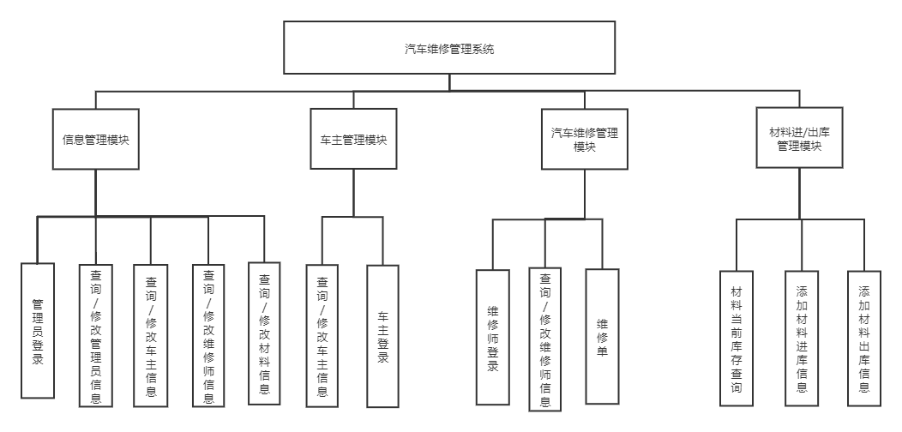

图3.1系统功能结构图

**3.2 数据库设计**

**3.2.1 概念结构设计**

针对汽车维修管理系统的功能性需求方面的了解，系统概念模型（ER图）如图3.3所示。

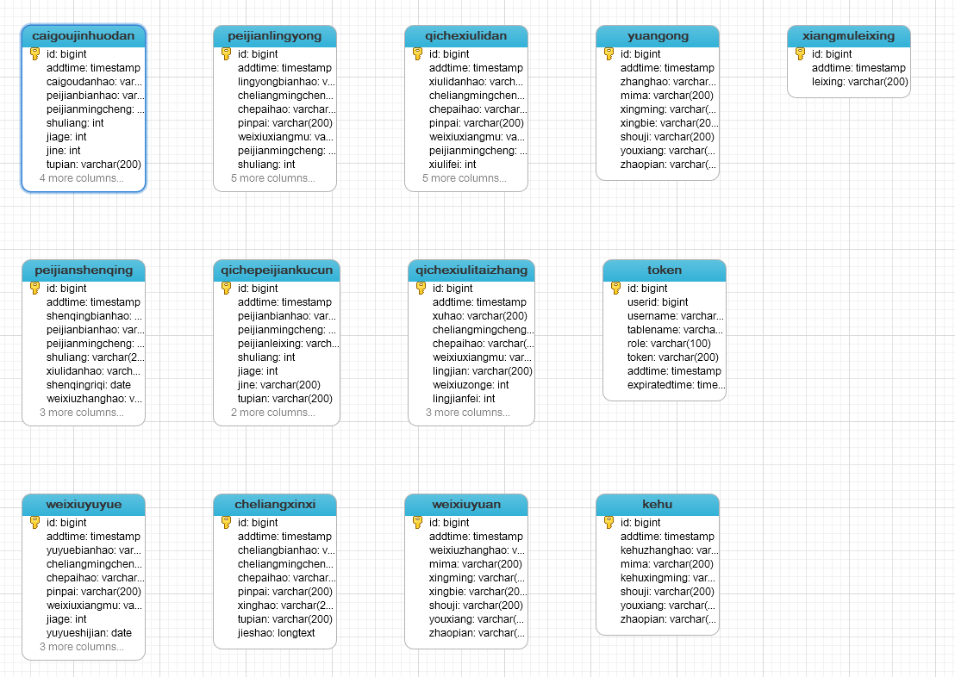

图3.3 系统概念模型ER图

**3.2.2 表的详细设计**

通过对汽车维修管理系统在需求分析中的领域对象、业务对象及对象之间的分析，进行了对汽车维修管理系统的数据库建表设计。如表3.1-表3.6 所示。汽车维修管理系统数据库管理部分采用MySQL。

（1）管理人员信息表(admin)

管理人员信息表主要用于保存汽车维修管理人员的信息，主要字段包括：管理人员ID、登录账号、登录密码。表结构如表3.1所示。

表3.1 管理人员信息表（admin）

|  |  |  |  |  |  |
| --- | --- | --- | --- | --- | --- |
| **列名** | **数据类型** | **长度** | **允许空** | **是否主键** | **说明** |
| userid | varchar | 32 | 否 | 是 | 汽车维修管理人员ID |
| username | varchar | 50 | 否 | 否 | 登录账号 |
| password | varchar | 100 | 否 | 否 | 登录密码 |

（2）车辆信息表(user)

车辆信息表主要用于保存用户的信息，主要字段包括：用户ID、用户名称、用户登录密码、用户性别、用户电话。表结构如表3.2所示。

表3.2 车辆信息表（user）

|  |  |  |  |  |  |
| --- | --- | --- | --- | --- | --- |
| **列名** | **数据类型** | **长度** | **允许空** | **是否主键** | **说明** |
| Id | varchar | 32 | 否 | 是 | 用户ID |
| name | varchar | 100 | 否 | 否 | 用户名 |
| username | varchar | 32 | 否 | 否 | 用户登录名 |
| pwd | varchar | 100 | 否 | 否 | 密码 |
| sex | varchar | 100 | 否 | 否 | 性别 |
| tel | varchar | 100 | 否 | 否 | 手机 |
| chepai | varchar | 100 | 否 | 否 | 车牌 |
| beizhu | varchar | 100 | 否 | 否 | 备注 |
| chexing | varchar | 100 | 否 | 否 | 车型 |

（3）供应商信息表(gys)

供应商信息表主要用于保存供应商的信息，主要字段包括：供应商ID、供应商名称、供应商地址，联系电话。表结构如表3.3所示。

表3.3 供应商信息表（gys）

|  |  |  |  |  |  |
| --- | --- | --- | --- | --- | --- |
| **列名** | **数据类型** | **长度** | **允许空** | **是否主键** | **说明** |
| id | varchar | 32 | 否 | 是 | ID |
| name | varchar | 100 | 否 | 否 | 供应商名称 |
| addr | text | 0 | 是 | 否 | 供应商地址 |
| tel | varchar | 100 | 否 | 否 | 联系电话 |
| fuzren | varchar | 100 | 否 | 否 | 负责人 |
| beizhu | varchar | 100 | 否 | 否 | 备注 |

（4）维修项目出库信息表(chuku)

维修项目出库信息表主要用于保存维修项目出库的信息，主要字段包括：ID、维修项目、维修单号、维修项目、维修项目编号、维修项目名称、维修项目供应商、单价。表结构如表3.4所示。

表3.4 维修项目出库信息表（chuku）

|  |  |  |  |  |  |
| --- | --- | --- | --- | --- | --- |
| **列名** | **数据类型** | **长度** | **允许空** | **是否主键** | **说明** |
| id | varchar | 32 | 否 | 是 | ID |
| pinfo | varchar | 32 | 否 | 否 | 维修项目 |
| wx | varchar | 100 | 否 | 否 | 维修单号 |
| xm | varchar | 100 | 否 | 否 | 维修项目 |
| bh | varchar | 100 | 否 | 否 | 维修项目编号 |
| name | text | 0 | 否 | 否 | 维修项目名称 |
| gys | date | 0 | 否 | 否 | 维修项目供应商 |
| jiage | varchar | 100 | 否 | 是 | 单价 |
| wnum | varchar | 100 | 否 | 是 | 数量 |
| uname | varchar | 100 | 否 | 是 | 经手人 |
| sdate | varchar | 100 | 否 | 是 | 出库日期 |

（5）维修项目信息表(book_article)

维修项目信息表主要用于保存维修项目的信息，主要字段包括：维修项目ID、维修项目名称、维修项目编号。表结构如表3.5所示。

表3.5 维修项目信息表（book_article）

|  |  |  |  |  |  |
| --- | --- | --- | --- | --- | --- |
| **列名** | **数据类型** | **长度** | **允许空** | **是否主键** | **说明** |
| Id | varchar | 32 | 否 | 是 | ID |
| name | varchar | 100 | 否 | 否 | 维修项目名称 |
| bianhao | varchar | 100 | 否 | 否 | 维修项目编号 |
| jiage | varchar | 100 | 否 | 否 | 维修项目价格 |
| gys | varchar | 100 | 否 | 否 | 供应商 |

（6）入库信息表(ruku)

入库信息表主要用于保存入库的信息，主要字段包括：ID、维修项目、名称、编号、价格。表结构如表3.6所示。

表3.6 入库信息表（ruku）

|  |  |  |  |  |  |
| --- | --- | --- | --- | --- | --- |
| **列名** | **数据类型** | **长度** | **允许空** | **是否主键** | **说明** |
| Id | varchar | 32 | 否 | 是 | ID |
| pinfo | varchar | 100 | 否 | 否 | 维修项目 |
| name | varchar | 15 | 否 | 否 | 名称 |
| bk | varchar | 100 | 否 | 否 | 编号 |
| jiage | varchar | 10 | 否 | 否 | 价格 |
| kucun | varchar | 10 | 否 | 否 | 数量 |
| sdate | varchar | 10 | 否 | 否 | 入库日期 |

4 系统实现

**4.1 核心功能实现**

**4.1.1登陆注册模块实现**

管理员通过点击后台管理，进入页面可以输入账号、密码、验证码进行登录相对应操作，如图5-1所示。

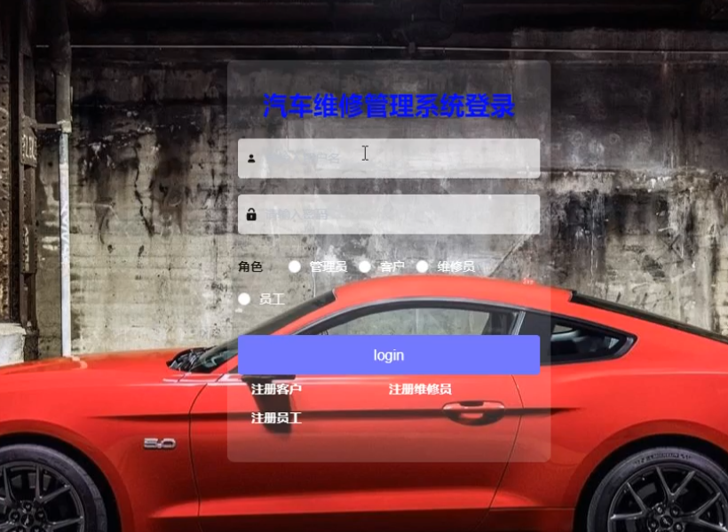

图4.1 登陆注册功能实现效果图

**4.1.2管理人员管理维修项目功能模块**

管理人员对维修项目信息进行增删改查操作，异步请求将维修项目信息发送到控制层，控制层发送数据到业务逻辑层，业务逻辑层通过调用 DAO层来访问数据库从而执行删除查询更改并返回结果。实现效果如图4.2所示。

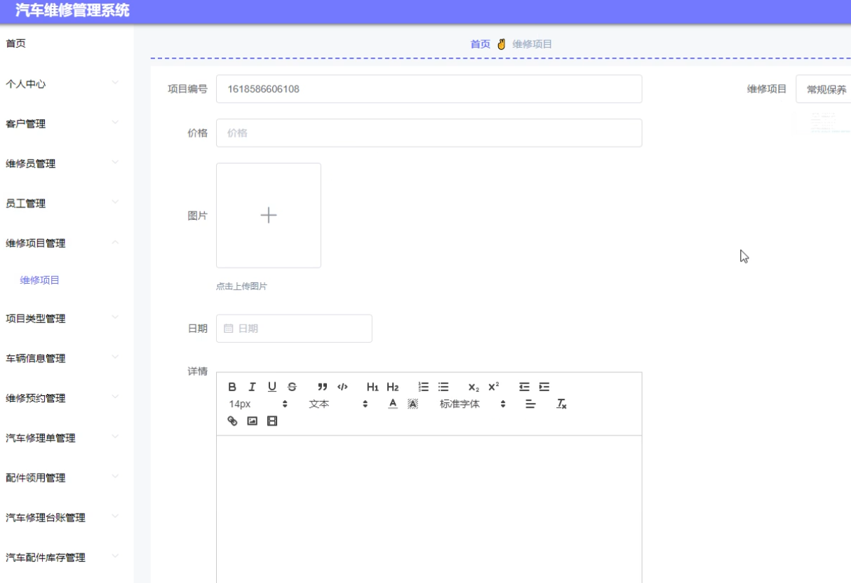

图4.2 管理人员管理维修项目实现效果图

**4.1.3管理人员管理车辆信息功能模块**

管理人员对车辆用户进行增删改查操作，异步请求将车辆信息发送到控制层，控制层发送数据到业务逻辑层，业务逻辑层通过调用 DAO层来访问数据库从而执行更改添加删除并返回结果。实现效果如图4.3所示。

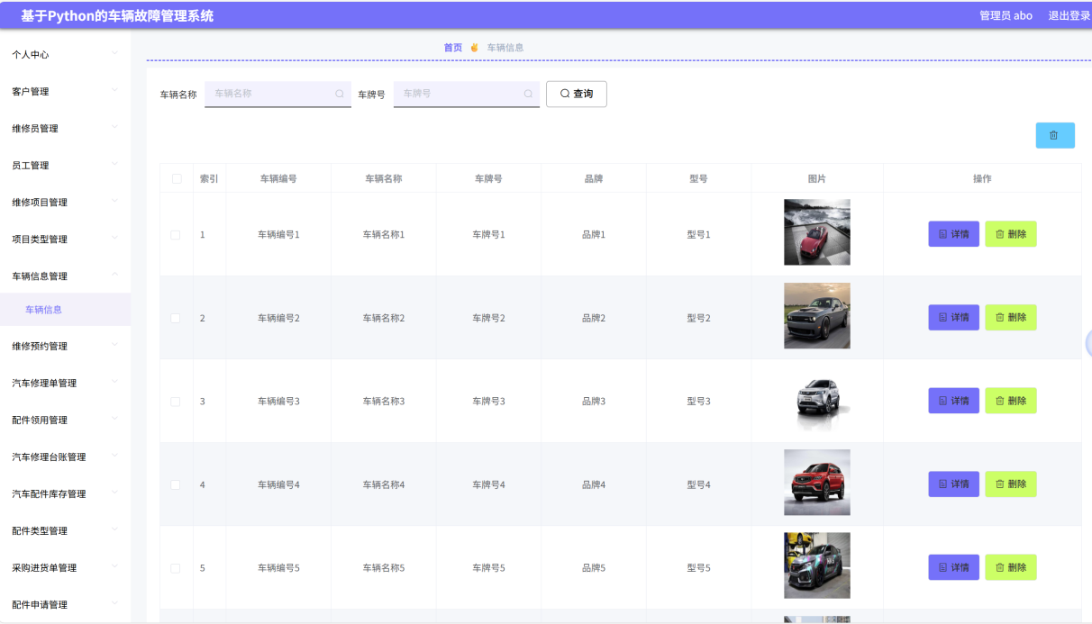

图4.3 管理人员管理车辆信息功能实现效果图

5 系统测试

汽车维修管理系统的测试是和系统开发同步进行的，因此在需求阶段测试人员就已经对需求阶段的各个指标进行了相对应的验证测试，在系统开发过程中进行单元测试，在系统开发完成后针对性能、功能性和可用性进行系统测试。限于篇幅所限，下面主要围绕功能测试用例和测试总结两个方面进行说明。

**5.1 测试目的**

在本系统的测试中，主要对各个的功能模块进行测试，在测试的过程之中，为了更好的测试出系统功能的关键功能和不足之处，必须设置出针对系统的各项功能特定的测试方式方法，通过特定的测验，来检查所设计的在线投票系统是否符合开始所设计所有功能，并且在发现出错时对发生错误的地方进行修正，保证系统的运行。

**5.2** **测试方式**

(1)功能测试：功能测试，顾名思义就是为了测试功能是否存在缺陷，有没有出现链接没有实现，是否出现表单没有提交成功，以及数据库是否能够连上等等，这些都是常规的功能测试内容。

(2) 性能测试：性能测试首先要测试性能是否正常，比如反应速度是否正常，如果客户访问非常慢的话，用户体验将会非常糟糕，这个工作也很重要。

(3)兼容性测试：我们都知道，在系统开发完成以后，要进行多平台的兼容性测试，比如火狐浏览器，谷歌浏览器，微软浏览器，浏览器有多个不同的版本，就需要进行多方面的测试，因为不同的版本可能会出现不同的结果，为了使它们能够在这个系统上面都可以正常使用，就需要进行兼容性测试。

(4) 安全测试：系统测试的最后一步是进行安全性测试，系统开发以后，为了确保运行正常，以及后台的正常使用，确保数据的安全，防止黑客攻击，防止数据库的注入，以及是否存在漏洞，这些都要进行安全性测试，不然一旦数据被黑客攻击，就将对整个系统造成影响，甚至造成数据的泄漏。

## 5.3 测试分析

经过对系统进行有效的测试和修改，保证系统具备较好的稳定性和可用性。测试结束后，在测试总结中通过按等级统计、按类型统计对测试情况进行了客观的统计和分析，具体如图5.1-5.2所示。

按等级统计bug的结果，如图5.1所示。

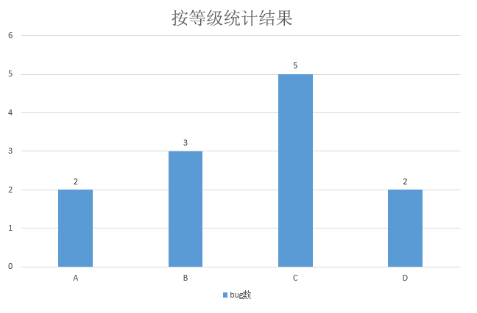

图5.1 按等级统计bug数

按类型统计bug的结果，如图5.2所示。

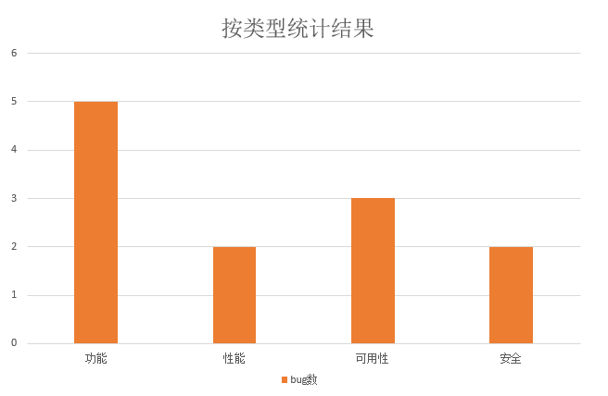

图5.2 按类型统计bug数

经过对bug进行有效的修改，保证了系统具备较好的稳定性和可用性。经过一系列测试，本软件的各项功能基本实现但是在涉及到一些细节，比如数据唯一性，安全性等存在漏洞，在软件性能方面，数据量过大软件运行会非常吃力，可用性方面不太适用于偏大型的公司数据管理。

**5.4 测试总结**

在开发期间采用的是边开发边测试的方式，使得开发周期和测试周期同步。经检测，在最后的系统测试期间，全部bug数为320个，在开发阶段的bug就有280个。在最后测试阶段的bug则只有40个。通过开发和测试共同进行的方式，最终保证系统能够具有较高的稳定性。同时通过不断的版本控制，使得系统具备较好的可用性。系统在功能性上由于新技术所造成的不稳定性，导致了新技术所带来的功能性bug较多。但性能bug则很少，另外经过多次改进，新技术造成的错误数大幅度减少。

6 总结与展望

汽车维修管理系统具有很多优点，不仅能完成日常库存管理的，还可以对汽车维修的业务进行扩展。不过在本项目完成的同时，由于时间短，项目紧促，造成了该系统也有很多不足的地方。整个项目仍有改进的空间。具体的改进如下：

1. 优点

前后端分离，职责清晰：Django 负责后端逻辑（如用户管理、维修项目增删改查等业务处理），Vue.js 专注前端界面构建，两者分离便于各自模块独立开发与维护，提升开发效率，且符合文档中 “前台面向用户、后台面向管理人员” 的功能划分需求。

界面动态化与交互友好：Vue.js 结合 Ajax 实现页面动态加载，避免全页刷新，配合 SmartAdmin 的 UI 库，保证界面美观且操作便捷，满足用户对 “动态展示”“一步到位” 的使用需求。

安全性增强：依托 Django 的安全机制及文档中提到的 “MD5 加密技术”，实现用户密码等重要信息的密文传输，符合 “信息传输安全性” 规范；同时 Django 内置的防注入、防跨站攻击等特性，进一步保障系统安全。

跨平台与兼容性良好：基于 B/S 架构，用户可通过支持 HTML5 的浏览器（如 Chrome、Firefox）访问系统，无需安装客户端，适配不同设备（如 PC 机），满足 “兼容性” 非功能性需求。

数据管理高效稳定：MySQL 作为数据库支持复杂数据结构（如用户表、维修项目表、库存表等），能高效存储和管理系统数据，配合 Django 的 ORM 机制，简化数据交互，保障 “正确性” 需求（避免业务错误）。

1. 缺点

本项目的缺点在于由于只有一个人完成整个项目，以此来计算的情况下完成整套系统的时间显得非常仓促。在需求调研阶段就调研结果而言并不能高度满足于现有系统真正所需要的要求。另外在项目中，并没能很好的完全分离前后台，这一点还有待加强学习。

通过不断努力和学习，最终独立的完成了整个项目。对此有很多的感触，项目中应用到了不少的新技术，有很多都不在学校的课堂中学习到而是通过不断的实践获得的，这些知识将全部应用在汽车维修管理系统这个项目上来。随着技术的进步，我们还需要不断的学习与探索，会有更好的天地等着我们去实现。

参考文献

[1] 袁方．浅谈网络环境下汽车管理现状及对策[J]，安阳师范学院学报，2016，(4)，154-156．

[2] 岳倩倩，李美莲．汽车管理系统的设计与实现[J]，软件设计开发，2016，(8)，105-107．

[3] 王龙军．基于新浪云计算和Android平台的移动汽车维修研究与应用[J]，广东省对外科技交流中心，2016，(8)，58-60．

[4] 王军．计算机网络环境下的大学汽车维修管理研究[J]，中国宇航出版社，2016，(10)， 115-117．

[5] 周珊．汽车维修电子使用评价与分析[J]，供应商情报导刊，2016，(6)，57-77．

[6] 孙微微．浅析汽车维修管理系统的设计[J]，决策与信息，2016，(9)，239-239．

[7] 贺振．浅议汽车维修管理系统的设计与实现[J]，管理自动化，2016，(9)，262-263．

[8] Shameer Kunjumohamed．Spring Essentials [M]，Packt Publishing，2016．